Лабораторная работа №3 по курсу “Базы данных”
Разработка серверной части. Изучение SQL, DDL, DML
Содержание работы:
Данная работа включает в себя следующие этапы:
- проектирование и создание серверной части приложения (используется пакет DBDesigner, сервер FireBird (2.0) - https://firebirdsql.org/en/firebird-2-0/, пакет IBExpert – www.ibexpert.com/rus/ibe_sfx.exe); всю вычислительную работу и бизнес-правила необходимо перенести на сервер;
- наполнение таблиц данными, достаточными для вывода выходных документов;
- придумать три дополнительных сложных запроса и реализовать их;
- защита работы.
Вариант задания к работе совпадает с вариантом задания по работам №1.

Будем иллюстрировать создание клиент-серверного приложения следующим примером.
Пусть требуется хранить информацию об учителях (ФИО учителя), предметах (название предмета), классах (название класса, количество учеников) и учениках (ФИО ученика, средний балл). Учитель может преподавать несколько предметов, предмет может вестись несколькими учителями. Для каждого учителя следует указывать его нагрузку (количество часов, затрачиваемое на предмет в неделю) по каждому предмету. Требуется выводить следующие документы:
1) Список отличников школы с указанием их процента в каждом классе.
2) Суммарную нагрузку учителей с подсчетом общей нагрузки по школе.
3) Подсчитать процент учеников в выбранном классе от общего количества учеников в школе.

ВНИМАНИЕ! Для каждой таблицы создается дополнительное поле, являющееся ключевым (num_Название таблицы или ID_Название таблицы), которое будет хранить внтуренний код записи – ее порядковый номер, недоступный пользователю. Это поле будет генерироваться автоматически (программно). Следует пересмотреть внешние ключи в связанных таблицах!

1 ПРОЕКТИРОВАНИЕ И СОЗДАНИЕ СЕРВЕРНОЙ ЧАСТИ ПРИЛОЖЕНИЯ

1.1 Построение логической модели
Разработку логической модели данных удобнее вести с использованием CASE-средства DBDesigner.

1.2 Извлечение скрипта БД

Логическую модель БД, созданную средствами DbDesigner, можно сохранить в виде скрипта – текстового файла, который содержит операторы SQL CREATE TABLE для создания таблиц БД.
В логической модели рассматриваются отношения и атрибуты, а в физической – таблицы и столбцы.
Для нашей модели он будет выглядеть следующим образом (в текст добавлены некоторые комментарии):

/*Создание таблицы Class*/
CREATE TABLE Class (
num_class INTEGER NOT NULL,
nameclass VARCHAR(3) NOT NULL,
kol_pupil INTEGER,
PRIMARY KEY (num_class) /* установка первичного ключа */
);

/* Создание индекса по ключу для таблицы Class*/
CREATE UNIQUE INDEX XPKClass ON Class
(
num_class
);

/*Создание таблицы Pupil*/
CREATE TABLE Pupil (
num_pupil INTEGER NOT NULL,
num_class INTEGER,
FIO_pupil CHAR(20) NOT NULL,
ball NUMERIC(4,2) NOT NULL,
PRIMARY KEY (num_pupil), /* установка первичного ключа */
FOREIGN KEY (num_class) /*Установка внешнего ключа для*/
REFERENCES Class /*связи с таблицей Class*/
);

/* Создание индекса по ключу для таблицы Pupil*/
CREATE UNIQUE INDEX XPKPupil ON Pupil
(
num_pupil
);

/* Создание индекса по внешнему ключу для таблицы Class*/
CREATE INDEX XIF7Pupil ON Pupil
(
num_class
);

/*Создание таблицы Teacher*/
CREATE TABLE Teacher (
num_teacher INTEGER NOT NULL,
FIO_teacher VARCHAR(20) NOT NULL,
PRIMARY KEY (num_teacher) /* установка первичного ключа */
);

/* Создание индекса по ключу для таблицы Teacher*/
CREATE UNIQUE INDEX XPKTeacher ON Teacher
(
num_teacher
);

/*Создание таблицы Predmet*/
CREATE TABLE Predmet (
num_predmet INTEGER NOT NULL,
namepred VARCHAR(20) NOT NULL,
PRIMARY KEY (num_predmet) /* установка первичного ключа */
);

/* Создание индекса по ключу для таблицы Predmet*/
CREATE UNIQUE INDEX XPKPredmet ON Predmet
(
num_predmet
);

/*Создание таблицы Teach_Pred*/
CREATE TABLE Teach_pred (
num_teach_pred INTEGER NOT NULL,
num_predmet INTEGER,
num_teacher INTEGER,
nagruzka INTEGER NOT NULL,
PRIMARY KEY (num_teach_pred),/*установка первичного ключа*/
FOREIGN KEY (num_predmet) /*Установка внешнего ключа для*/
REFERENCES Predmet, /*связи с таблицей Predmet*/
FOREIGN KEY (num_teacher)
REFERENCES Teacher /*связи с таблицей Teacher*/
);

/* Создание индекса по ключу для таблицы Teach_Pred*/
CREATE UNIQUE INDEX XPKTeach_pred ON Teach_pred
(
num_teach_pred
);

/* Создание индекса по внешнему ключу num_teacher для Teach_pred*/
CREATE INDEX XIF8Teach_pred ON Teach_pred
(
num_teacher
);

/* Создание индекса по внешнему ключу num_predmet для Teach_pred*/
CREATE INDEX XIF9Teach_pred ON Teach_pred
(
num_predmet
);
Сервер FireBird/InterBase поддерживает следующие типы данных:
SMALLINT – целочисленные значения от -32768 до +32767;
INTEGER – целочисленные значения от -2147483648 до +2147483647;
FLOAT – вещественные числа с плавающей точкой(7 значащих цифр);
DOUBLE PRECISION – вещественные значения двойной точности(15 значащих цифр);
DECIMAL(n, m), NUMERIC(n, m) – вещественные значения; n – общая длина числа, m – число знаков после запятой.
CHAR(n) – строковые значения длиной до n символов (фиксированной длины);
VARCHAR(n) – строка символов переменной длины;
BLOB – любой тип двоичных данных.
DATE – дата в пределах от 01.01.0100 до 11.12.5941. Также может хранить сведения о времени. TIMESTAMP включает и время.

Данный скрипт нуждается в доработке (в основном это касается требований к значениям столбцов таблиц и обеспечения ссылочной целостности), для чего его можно открыть, например, в блокноте. Ключевые поля num_ИмяТаблицы должны идти первыми в описании таблицы (если это не так – необходимо переставить их на первое место).
Рассмотрим поле nagruzka таблицы Teach_pred. Пусть нагрузка (в неделю) может принимать значения в диапазоне от 0 до 22 часов. Ограничения, накладываемые на столбцы таблицы, определяются при помощи предложения CHECK. Например, ограничение на значение поля nagruzka, можно записать так:

CHECK (nagruzka>=0 and nagruzka<=22) или
CHECK (nagruzka between 0 and 22)

Аналогично, для среднего балла таблицы Pupil:

CHECK (ball between 0 and 5)

Предложение CHECK можно описывать на уровне столбца (при его объявлении) или на уровне таблицы (после описания всех полей).
Пусть нагрузка по умолчанию (если значение нагрузки не введено) принимает значение нуля). Тогда данное значение записывается после ключевого слова DEFAULT (вместо not null):

CREATE TABLE Teach_pred (
num_teach_prep INTEGER NOT NULL
num_teacher INTEGER NOT NULL,
num_predmet INTEGER NOT NULL,
nagruzka INTEGER DEFAULT 0 NOT NULL,
PRIMARY KEY (num_teach_pred),
FOREIGN KEY (num_predmet)
REFERENCES Predmet,
FOREIGN KEY (num_teacher)
REFERENCES Teacher,
CHECK (nagruzka between 0 and 22)
);

К примеру, столбец «пол» можно описать следующим образом:

Pol CHAR(1) DEFAULT ‘м’ CHECK (Pol = ‘м’ OR Pol = ‘ж’)NOT NULL

Столбцы вычисляемых значений описываются с помощью предложения
COMPUTED BY (выражение)
Значение таких столбцов не вводится пользователем, а вычисляется автоматически согласно выражению. Тип результирующего значения будет служить типом вычисляемого столбца. Например, таблица Tovar содержит поля Price и Kol_vo, тогда создание и формирование значения столбца Stoim можно записать следующим образом:

CREATE TOVAR (
Num_Tov INTEGER,
Price INTEGER NOT NULL,
Kol_vo INTEGER NOT NULL,
Stoim COMPUTED BY (Price*Kol_vo),
PRIMARY KEY (Num_Tov));

БД содержит различные объекты, из всего многообразия которых мы будем использовать таблицы, исключения, просмотры и хранимые процедуры. Эти объекты называются метаданными. Для работы с объектами существуют операторы языка SQL.
Теперь рассмотрим описание ссылочной целостности таблиц. Внешний ключ строится в дочерней таблице для соединения родительской и дочерних таблиц БД. Формат определения:

FOREIGN KEY (список столбцов внешнего ключа)
REFERENCES имя_родительской_таблицы
[список столбцов родительской таблицы]
[ON DELETE {NO ACTION | CASCADE | SET DEFAULT | SET NULL}]
[ON UPDATE {NO ACTION | CASCADE | SET DEFAULT | SET NULL}]

Список столбцов внешнего ключа определяет столбцы дочерней таблицы, по которым строится внешний ключ. Список столбцов родительской таблицы необязателен при ссылке на первичный ключ родительской таблицы. Параметры ON DELETE, ON UPDATE определяют способы изменения подчиненных записей дочерней таблицы при удалении или изменении поля связи в записи родительской таблицы. Перечислим эти способы:
- NO ACTION – запрет удаления/изменения родительской записи при наличии подчиненных записей в дочерней таблице;
- CASCADE – для оператора ON DELETE: при удалении записи родительской таблицы происходит удаление подчиненных записей в дочерней таблице; для ON UPDATE: при изменении поля связи в записи родительской таблицы происходит изменение на то же значение поля внешнего ключа у всех подчиненных записей в дочерней таблице;
- SET DEFAULT – в поле внешнего ключа у записей дочерней таблицы заносится значение этого поля по умолчанию, указанное при определении поля (параметр DEFAULT);
- SET NULL – в поле внешнего ключа у записей дочерней таблицы заносится значение NULL.

С учетом всего вышесказанное скрипт примет следующий вид (изменения выделены курсивом):

/*Создание таблицы Class*/
CREATE TABLE Class (
num_class INTEGER NOT NULL,
nameclass VARCHAR(3) NOT NULL,
kol_pupil INTEGER DEFAULT 0,
PRIMARY KEY (num_class) /* установка первичного ключа */
);

/* Создание индекса по ключу для таблицы Class*/
CREATE UNIQUE INDEX XPKClass ON Class
(
num_class
);

/*Создание таблицы Pupil*/
CREATE TABLE Pupil (
num_pupil INTEGER NOT NULL,
num_class INTEGER NOT NULL,
FIO_pupil CHAR(20) NOT NULL,
ball NUMERIC(4,2) DEFAULT 0,
PRIMARY KEY (num_pupil),
FOREIGN KEY (num_class)
REFERENCES Class
ON DELETE NO ACTION /*нельзя удалить класс с учениками*/
ON UPDATE CASCADE, /*каскадное изменение */
CHECK (ball between 0 and 5)
);

/* Создание индекса по ключу для таблицы Pupil*/
CREATE UNIQUE INDEX XPKPupil ON Pupil
(
num_pupil
);

/* Создание индекса по внешнему ключу для таблицы Class*/
CREATE INDEX XIF7Pupil ON Pupil
(
num_class
);

/*Создание таблицы Teacher*/
CREATE TABLE Teacher (
num_teacher INTEGER NOT NULL,
FIO_teacher VARCHAR(20) NOT NULL,
PRIMARY KEY (num_teacher) /* установка первичного ключа */
);

/* Создание индекса по ключу для таблицы Teacher*/
CREATE UNIQUE INDEX XPKTeacher ON Teacher
(
num_teacher
);

/*Создание таблицы Predmet*/
CREATE TABLE Predmet (
num_predmet INTEGER NOT NULL,
namepred VARCHAR(20) NOT NULL,
PRIMARY KEY (num_predmet) /* установка первичного ключа */
);

/* Создание индекса по ключу для таблицы Predmet*/
CREATE UNIQUE INDEX XPKPredmet ON Predmet
(
num_predmet
);

/*Создание таблицы Teach_Pred*/
CREATE TABLE Teach_pred (
num_teach_pred INTEGER NOT NULL,
num_predmet INTEGER,
num_teacher INTEGER,
nagruzka INTEGER NOT NULL,
PRIMARY KEY (num_teach_pred),/*установка первичного ключа*/
FOREIGN KEY (num_predmet) /*Установка внешнего ключа для*/
REFERENCES Predmet /*связи с таблицей Predmet*/
ON DELETE CASCADE
ON UPDATE CASCADE,
FOREIGN KEY (num_teacher)
REFERENCES Teacher /* – c таблицей Teacher*/
ON DELETE CASCADE /*каскадное удаление */
ON UPDATE CASCADE, /*каскадное изменение */
CHECK (nagruzka between 0 and 22));

/* Создание индекса по ключу для таблицы Teach_Pred*/
CREATE UNIQUE INDEX XPKTeach_pred ON Teach_pred
(
num_teach_pred
);

/* Создание индекса по внешнему ключу num_teacher для Teach_pred*/
CREATE INDEX XIF8Teach_pred ON Teach_pred
(
num_teacher
);

/* Создание индекса по внешнему ключу num_predmet для Teach_pred*/
CREATE INDEX XIF9Teach_pred ON Teach_pred
(
num_predmet
);

Таким образом, при удалении записи о предмете или учителе автоматически удаляются записи из таблицы Teach_pred, которая хранит информацию о нагрузке учителя по предмету. Удаление записи о классе потерпит неудачу в случае присутствия в связанной таблице учеников ссылки на удаляемый класс.

1.3 Создание БД и выполнение сгенерированного sql-скрипта
Общение с сервером InterBase удобно проводить интерактивно с помощью программы IBExpert (Пуск, Программы, IB Expert 2.0, IB Expert). При вызове на выполнение IBExpert появляется окно, в котором, прежде всего, следует выполнить пункт меню Database, Create Database (Создать базу данных):
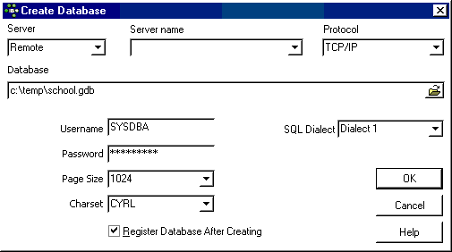
Указывается путь и имя файла БД (расширение gdb)
Пароль
Имя
пользователя

Следует выбрать
множество CYRL
Рис. 9.Создание БД.
Здесь следует указать путь для размещения файла базы данных; в поле User Name ввести имя пользователя SYSDBA, в поле Password – пароль masterkey. Флажок «Register Database After Creating» (регистрировать БД после создания) должен быть установлен.
После нажатия кнопки ОК появится окно, в котором нужно будет в поле DataBase Alias вписать псевдоним БД. Необходимо также выбрать версию сервера InterBase (рис. 10). Кнопка Register позволяет зарегистрировать БД.
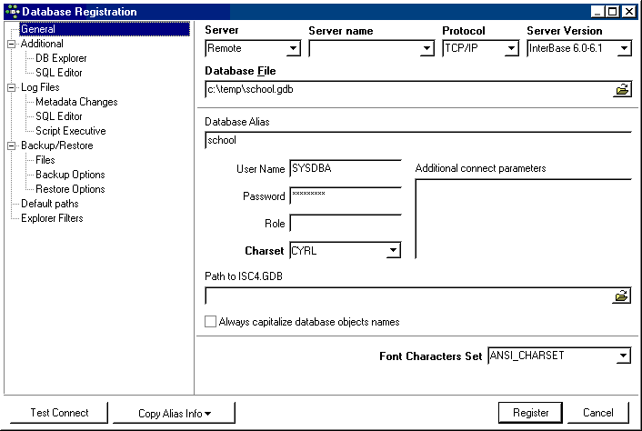Рис. 10. Регистрация БД.
Выбор версии сервера
Псевдоним БД
После этих действий на диске в указанном каталоге будет создан файл базы данных school с расширением gdb.
После того, как БД создана, с ней можно установить связь (пункт Database, Connect to Database, либо выполнить двойной щелок мышкой по имени псевдонима в окне Database Explorer). Пункт меню Disconnect from Database позволяет отсоединиться от базы данных, Unregister database – удалить регистрационную информацию. Изменить данные регистрации можно путем выбора пункта контекстного меню Database Registration Info, которое отображается при щелчке правой кнопкой мышки по псевдониму БД. Большинство пунктов меню дублируется на панели инструментов.
Теперь следует выполнить сгенерированный ранее скрипт БД. Для этого выбирается пункт меню Tools, Script Executive. В появившееся окно (рис. 11) следует загрузить файл *.sql и выполнить его.
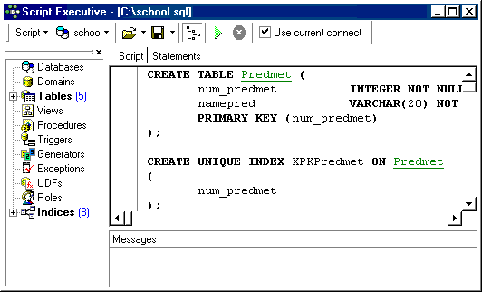
Выполнение скрипта
Загрузка файла скрипта
Сообщения об ошибках
Рис. 11. Выполнение скрипта.
После успешного выполнения операторов SQL скрипта создаются указанные в нем объекты.
Все остальные метаданные будем создавать с помощью IBExpert.

На этом этапе попробуем выполнить некоторые операторы SQL, позволяющие добавлять, изменять и удалять записи. Знакомство с ними необходимо для дальнейшей работы. Выполнение операторов можно производить в окне редактора SQL, выполнив пункт меню Tools, New SQL Editor. Появится окно (рис. 12), в котором можно набирать и выполнять операторы SQL (закладка Edit).
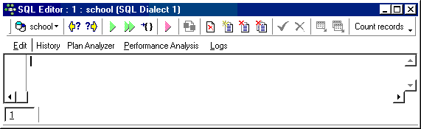
Выполнение оператора
Отмена
изменений
Подтверждение изменений
Рис. 12. Окно SQL-редактора.
Выполним следующий оператор. Запросим данные из таблицы классов:
SELECT * FROM CLASS

Как видно, данный оператор вернет пустую строку со значениями NULL (закладка Results).
Заполним таблицу, выполнив операторы добавления данных (INSERT).
INSERT INTO имя таблицы (столбец1, столбец2, ...) VALUES (значение1, значение2, ...)
Столбец1 принимает значение1, столбец2 – значение 2 и т.д.

INSERT INTO CLASS(NUM_CLASS, NAMECLASS, KOL_PUPIL)
VALUES (1,’10А’,0);

Для внесения изменений в БД, следует выполнить оператор COMMIT или нажать на кнопку подтверждения транзакции.
Если указывать значения во второй части оператора в порядке определения столбцов, то в первой части оператора необязательно указывать список столбцов.

INSERT INTO CLASS VALUES (2,’10Б’,0);

Заметьте, что столбец NUM_CLASS является ключевым полем, в нем значения повторятся, не могут. Затем можно выполнить COMMIT и повторно запросить данные из таблицы:

SELECT * FROM CLASS

Теперь Вы можете наблюдать, что таблица CLASS содержит 2 записи.
Для обновления данных используется оператор UPDATE. Пусть нам необходимо в каждом классе увеличить значение количества учеников на единицу:
UPDATE CLASS
SET KOL_PUPIL=KOL_PUPIL+1

Данный оператор изменит все записи таблицы. Если необходимо поменять конкретную запись, указывается условие ее поиска после предложения WHERE:
UPDATE CLASS
SET KOL_PUPIL=KOL_PUPIL-1
WHERE NAMECLASS=’10А’

Теперь поменяем название класса и обнулим количество учеников в классе с номером 2:
UPDATE CLASS
SET
NAME_CLASS=’11А’,
KOL_PUPIL=KOL_PUPIL-1
WHERE NUM_CLASS=2

Подтвердив изменения и повторив оператор SELECT, можно увидеть сделанные изменения.
Для удаления всех записей таблицы выполнить оператор:

DELETE FROM Имя_таблицы

Для удаления конкретной записи(ей):

DELETE FROM Имя_Таблицы WHERE условие

Например, для удаления класса с именем ‘10Б’ следует выполнить следующий оператор:

DELETE FROM CLASS WHERE NAMECLASS=’10Б’

Оператор DELETE FROM CLASS удалит все записи в таблице CLASS.

1.4 Создание исключений
Исключение – это именованное сообщение, которое вызывается из хранимой процедуры или триггера при возникновении какой-либо ситуации. Для создания исключения нужно выбрать пункт меню Database, New Exception.
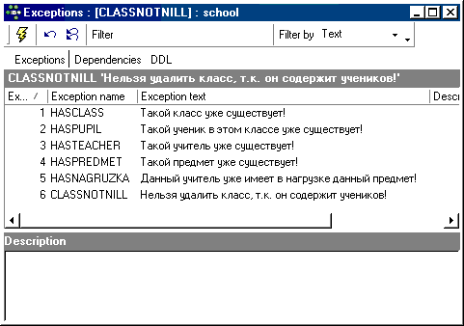
Компиляция
исключения
Имя
исключения
Текст исключения
Рис. 13. Создание исключений.
После создания исключения его необходимо откомпилировать и подтвердить транзакцию (Commit). Напомним, транзакция — последовательность операций изменения базы данных и/или выборки из базы данных, воспринимаемая сервером баз данных как атомарное действие. Затем исключения можно будет вызывать из хранимой процедуры или триггера.

1.5 Создание генераторов
Генератор – это механизм для создания уникальных значений первичных ключей при добавлении строк к таблицам.
Для создания генератора используется оператор CREATE GENERATOR имя. При этом объявляется генератор и его начальное значение устанавливается равным 0. Если есть необходимость установить другое, ненулевое начальное значение генератора, следует использовать оператор SET GENERATOR.
Например,
CREATE GENERATOR G_NUM_GEN;
SET GENERATOR G_NUN_GEN TO 100;

В IBExpert можно создавать метаданные, выполняя операторы SQL, а можно воспользоваться визуальным способом. Создадим необходимые генераторы. Для этого необходимо выбрать пункт меню Database, New Generator; в появившемся окне указать имя генератора и его начальное значение (рис. 14). Для каждой таблицы создается по генератору.
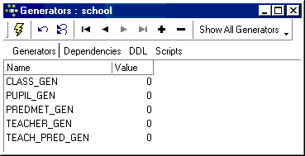
Compile (F9) -
компиляция
генератора
Стартовое
значение
Рис. 14. Создание генераторов.
После заполнения таблицы генераторов необходимо их откомпилировать. На закладке DDL можно посмотреть сгенерированные SQL-операторы. После успешной компиляции появится окно, сообщающее об этом, в котором необходимо нажать кнопку Commit для подтверждения транзакции (рис. 15).
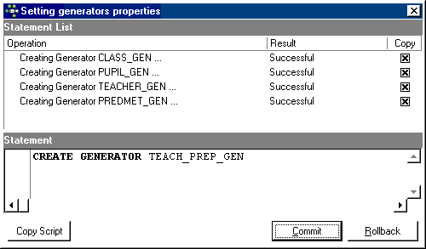
Рис. 15. Успешная компиляция генераторов.
Для использования генератора вызывается функция InterBase GEN_ID( Имя генератора, шаг изменения). Данная функция чаще всего вызывается из процедуры, предназначенной для добавления записи. Пример использования генератора будет рассмотрен далее.

1.7 Создание хранимых процедур
Хранимая процедура – это модуль, написанный на процедурном языке сервера БД (в нашем случае InterBase) и хранящийся в базе данных как метаданные (то есть данные о данных). Хранимую процедуру можно вызвать из приложения.
Существует две разновидности хранимых процедур:
- процедуры выбора;
- процедуры действия.
Процедуры выбора могут возвращать более одного значения. В приложении имя хранимой процедуры выбора подставляется в оператор SELECT вместо имени таблицы или просмотра.
Процедуры действия вообще могут не возвращать данных и используются для реализации каких-либо действий.
Хранимым процедурам можно передавать параметры и получать обратно значения параметров, измененные в соответствии с алгоритмами работы хранимых процедур.
Пример хранимой процедуры, добавляющей запись в таблицу и вызывающей генератор TOVAR_GEN для заполнения ключевого поля NOMER_TOVAR (хранимые процедуры для нашей БД описаны ниже и имеют несколько другой вид):

CREATE PROCEDURE ADD_TOVAR (
NAME_TOVAR VARCHAR(20))
AS
BEGIN
INSERT INTO TOVAR(NOMER_TOVAR, NAME_TOVAR)
VALUES(GEN_ID(TOVAR_GEN,1),:NAME_TOVAR);
END

Вызов данной процедуры в окне SQL-редактора можно осуществить так:

EXECUTE ADD_TOVAR(‘Сахар’);

Преимущества использования хранимых процедур:
- одну процедуру можно использовать многими приложениями;
- разгрузка приложений клиента путем переноса части кода на сервер (упрощение клиентских приложений);
- при изменении хранимой процедуры все изменения немедленно становятся доступными для всех клиентских приложений;
- улучшенные характеристики выполнения, связанные с тем, что хранимые процедуры выполняются сервером, в частности – уменьшенный сетевой трафик.
Синтаксис хранимой процедуры:

CREATE PROCEDURE Имя_процедуры
[ (входной_параметр тип_данных
[, входной_параметр тип_данных …] ) ]
[RETURNS
( выходной_параметр тип_данных
[, выходной_параметр тип_данных …] ) ]
AS
<тело процедуры>;

И входные, и выходные параметры могут быть опущены, если в них нет необходимости.
Тело процедуры имеет следующий формат:

[<объявление локальных переменных процедуры>]
BEGIN
<операторы SQL>
END

При использовании имени параметра или переменной в операторе SQL этому имени предшествует двоеточие.
Формат объявления локальных переменных:

DECLARE VARIABLE переменная тип;
[DECLARE VARIABLE переменная тип; …]

В теле хранимой процедуры выполнения можно использовать операторы:
- Оператор присваивания

переменная = выражение

- Переход к последнему оператору END процедуры

EXIT

- Повторение операторов составного блока, следующих за DO для каждой строки результата оператора SELECT

FOR оператор SELECT DO составной оператор

- Проверка условия

IF (условие)
THEN составной оператор
[ELSE составной оператор]

- Цикл: пока условие TRUE, продолжается выполнение составного оператора.

WHILE (условие) DO составной оператор

Пример:

CREATE PROCEDURE SUM_INT (i INTEGER) RETURNS (s INTEGER)
AS
BEGIN
s = 0;
WHILE (i > 0) DO
BEGIN
s = s + i;
i = i – 1;
END
END

- любой оператор SQL (INSERT, UPDATE, DELETE, SELECT):

Для создания процедуры следует выбрать пункт меню DataBase, New procedure в IBExpert. Появится окно заготовки процедуры (рис. 16).
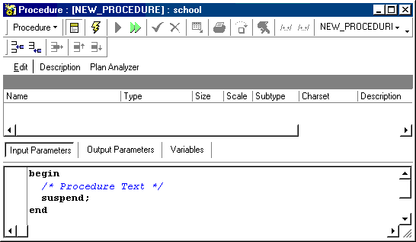
Выполнение
процедуры
Имя
процедуры
Тело
процедуры
Кнопки переключения (вх,/вых параметры,
переменные)
Добавление
параметра/
переменной
Окно параметров,
переменных. Указывается имя и тип
Режим Lazy on/off
Рис. 16. Заготовка процедуры в режиме Lazy on.
Посмотреть текст процедуры полностью можно, отключив режим Lazy (рис. 17).
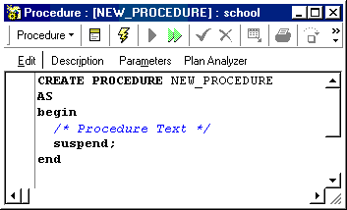
Компиляция
процедуры
Рис. 17. Заготовка процедуры в режиме Lazy off.
Например, процедура добавления новой записи в таблицу Class может выглядеть следующим образом:

CREATE PROCEDURE INS_CLASS (
PNUM_CLASS INTEGER,
PNAMECLASS VARCHAR(3))
AS
DECLARE VARIABLE K INTEGER;
BEGIN
SELECT COUNT(*) FROM CLASS
WHERE NAMECLASS=:PNAMECLASS INTO :K;
IF (:K=0) THEN
INSERT INTO CLASS(NUM_CLASS,NAMECLASS,KOL_PUPIL)
VALUES(:PNUM_CLASS,:PNAMECLASS,0);
ELSE
EXCEPTION HASCLASS; /*ВЫЗОВ ИСКЛЮЧЕНИЯ HASCLASS */
END

Данная процедура является процедурой действия и имеет два входных параметра PNUM_CLASS и PNAMECLASS. В ней также объявлена переменная K целого типа. В данную переменную записывается количество записей в таблице CLASS с именем класса =:PNAMECLASS.
Если k<>0, то в таблице уже присутствует запись с таким именем класса (вызывается исключение HASCLASS). В противном случае в таблицу вставляется новая запись. Поле KOL_PUPIL (количество учеников в новом классе) принимает значение 0.
После написания тела процедуры ее следует откомпилировать и при отсутствии ошибок нажать кнопку Commit.
Проверить работоспособность процедуры можно нажатием кнопки Execute Procedure.
При этом появится окно, в котором будут запрашиваться значения параметров процедуры:
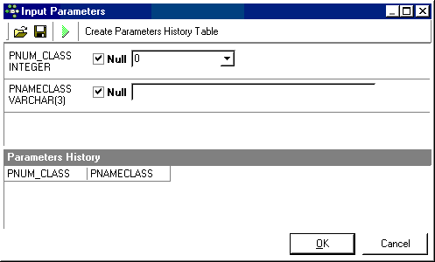
Рис. 18. Выполнение процедуры для ее отладки.
Процедура удаления класса выглядит так:

CREATE PROCEDURE DEL_CLASS (
PNUM_CLASS INTEGER)
AS
DECLARE VARIABLE K INTEGER;
BEGIN
SELECT COUNT(*) FROM PUPIL
WHERE NUM_CLASS=:PNUM_CLASS INTO :K;
IF (:K=0) THEN
DELETE FROM CLASS WHERE NUM_CLASS=:PNUM_CLASS;
ELSE EXCEPTION CLASSNOTNILL;
END

Здесь вызывается исключение CLASSNOTNILL, если в данном классе содержатся ученики.
Процедура обновления класса:

CREATE PROCEDURE UPD_CLASS (
PNUM_CLASS INTEGER,
PNAMECLASS VARCHAR(3))
AS
DECLARE VARIABLE K INTEGER;
BEGIN
SELECT COUNT(*) FROM CLASS
WHERE NAMECLASS=:PNAMECLASS INTO :K;
IF (:K=0) THEN
UPDATE CLASS
SET NAMECLASS=:PNAMECLASS
WHERE NUM_CLASS=:PNUM_CLASS;
ELSE
EXCEPTION HASCLASS;
END

Процедура обновления таблицы, имеющей более одного неключевого поля, будет несколько отличаться от приведенной выше. Сначала выполняется обновление таблицы с помощью оператора UPDATE, затем ищется количество записей с одинаковыми уникальными значениями. Если количество К равно двум, то следует вызвать исключение. Также можно применять предложение not exists (Select …).
Пример процедуры добавления нагрузки учителя (связующая таблица Teach_Pred):

CREATE PROCEDURE INS_TEACH_PRED (
PNUM_TEACH_PRED INTEGER,
PNUM_TEACHER INTEGER,
PNUM_PREDMET INTEGER,
PNAGRUZKA INTEGER)
AS
DECLARE VARIABLE K INTEGER;
BEGIN
SELECT COUNT(*) FROM TEACH_PRED
WHERE NUM_TEACHER=:PNUM_TEACHER AND
NUM_PREDMET=:PNUM_PREDMET INTO :K;
IF (:K=0) THEN
INSERT INTO TEACH_PRED
(NUM_TEACH_PRED,NUM_TEACHER,NUM_PREDMET,NAGRUZKA)
VALUES
(:PNUM_TEACH_PRED,:PNUM_TEACHER,:PNUM_PREDMET,:PNAGRUZKA);
ELSE
EXCEPTION HASNAGRUZKA;
END

Аналогичным образом создаются хранимые процедуры, осуществляющие добавление, удаление и обновление данных, для каждой таблицы. Единственное, в нашей таблице классов присутствует поле, определяющее количество учеников в классе. Таким образом, при добавлении нового ученика следует прибавить единицу к этому количеству, а при удалении вычесть единицу. Тогда процедура добавления записи в таблицу учеников следующая:

CREATE PROCEDURE INS_PUPIL (
PNUM_PUPIL INTEGER,
PNUM_CLASS INTEGER,
PFIO_PUPIL VARCHAR(20),
PBALL NUMERIC(4,2))
AS
DECLARE VARIABLE K INTEGER;
BEGIN
SELECT COUNT(*) FROM PUPIL
WHERE FIO_PUPIL=:PFIO_PUPIL AND NUM_CLASS=:PNUM_CLASS
INTO :K;
IF (:K=0) THEN
BEGIN
INSERT INTO PUPIL(NUM_PUPIL,NUM_CLASS,FIO_PUPIL,BALL)
VALUES(:PNUM_PUPIL,:PNUM_CLASS,:PFIO_PUPIL,:PBALL);
/*ОБНОВЛЕНИЕ КОЛИЧЕСТВА УЧЕНИКОВ В КЛАССЕ С НОМЕРОМ :PNUM_CLASS*/
UPDATE CLASS SET KOL_PUPIL=KOL_PUPIL+1
WHERE CLASS.NUM_CLASS=:PNUM_CLASS;
END
ELSE
EXCEPTION HASPUPIL;
END

Процедура удаления ученика:

CREATE PROCEDURE DEL_PUPIL (
PNUM_PUPIL INTEGER)
AS
DECLARE VARIABLE CL INTEGER;
BEGIN
/*ПОЛУЧЕНИЕ НОМЕРА КЛАССА*/
SELECT PUPIL.NUM_CLASS FROM PUPIL WHERE NUM_PUPIL=:PNUM_PUPIL
INTO :CL;
/*УДАЛЕНИЕ ЗАПИСИ ОБ УЧЕНИКЕ*/
DELETE FROM PUPIL WHERE NUM_PUPIL=:PNUM_PUPIL;
/*ОБНОВЛЕНИЕ КОЛИЧЕСТВА УЧЕНИКОВ В КЛАССЕ С НОМЕРОМ :PNUM_CLASS*/
UPDATE CLASS SET KOL_PUPIL=KOL_PUPIL-1
WHERE CLASS.NUM_CLASS=:CL;
END

Так как в клиентском приложении данные будем отображать в табличном виде, позволяя изменять содержимое этой таблице, нам потребуется создать для каждой таблицы хранимую процедуру, возвращающую следующее значение генератора. (Эти процедуры не создаются, если приложение выполняется в Delphi 6, 7). В дальнейшем эти процедуры будем вызывать из приложения клиента. Пример такой процедуры для таблицы классов:

CREATE PROCEDURE N_CLASS
RETURNS (
N INTEGER)
AS
BEGIN
N=GEN_ID(CLASS_GEN,1);
END

Все описанные выше процедуры являются процедурами действия (выполнения). Процедура выбора должна возвращать несколько выходных параметров и которые могут использоваться в операторе SELECT аналогично таблице или просмотру; для возврата значений в вызывающую программу используется оператор SUSPEND.
Например, вернуть список учеников-отличников можно так:

CREATE PROCEDURE GET_BEST
RETURNS (FIO VARCHAR(20)) AS
BEGIN
FOR SELECT FIO_PUPIL FROM PUPIL
WHERE BALL=5 INTO :FIO

DO
SUSPEND;/* Этот оператор возвращает указанные в SELECT значения для каждого шага цикла FOR */
END

Вызов такой процедуры происходит с помощью оператора вида SELECT * FROM GET_BEST (можно выполнить данный оператор в окне редактора SQL). Процедуры выбора также могут иметь входные параметры.
Рассмотрим более сложный пример процедуры выбора. Пусть нам требуется выводить фамилии учителей и их суммарную нагрузку. Если суммарная нагрузка учителя равна нулю, то такие записи не будем включать в результирующий набор данных. Текст процедуры снабжен комментариями.

CREATE PROCEDURE TOTAL_NAGR
RETURNS (
FIO VARCHAR(20),
SUMNAGR INTEGER) /*Суммарная нагрузка учителя*/
AS
DECLARE VARIABLE NAGR INTEGER;
DECLARE VARIABLE N INTEGER;
BEGIN
/*Выбираем номер и фамилию учителя в переменные N и FIO*/
FOR SELECT TEACHER.NUM_TEACHER,TEACHER.FIO_TEACHER
FROM TEACHER INTO :N,:FIO
DO
BEGIN
/*Считаем нагрузку по предметам выбранного учителя в переменную NAGR*/
SUMNAGR=0;
FOR SELECT TP.NAGRUZKA
FROM TEACH_PRED TP
WHERE TP.NUM_TEACHER=:N
INTO :NAGR
DO SUMNAGR=SUMNAGR+NAGR; /*Суммируем нагрузки*/
IF (SUMNAGR>0) THEN /*Если нагрузка есть, то выводим*/
SUSPEND; /*Возвращаем фамилию и нагрузку учителя*/
END
END

Так можно подсчитать процент отличников в классе с номером CL:

CREATE PROCEDURE PROCENT_OTL (
CL INTEGER)
RETURNS (
PROC NUMERIC(6,2))
AS
DECLARE VARIABLE ALLS INTEGER; /*Число учеников в классе*/
DECLARE VARIABLE CNT INTEGER;/*Число отличников в классе*/
BEGIN
SELECT COUNT(*)
FROM PUPIL
WHERE (NUM_CLASS=:CL) AND (BALL=5) INTO :CNT;
SELECT COUNT(*)
FROM PUPIL WHERE NUM_CLASS=:CL INTO :ALLS;
PROC = :CNT*100/:ALLS;
END

Таким образом можно найти процент учеников в классе с именем NCL от общего количества учеников в школе:

CREATE PROCEDURE PROC_PUPIL (
NCL VARCHAR(20))
RETURNS (
PROC_IN_CL NUMERIC(6,2))
AS
DECLARE VARIABLE ALL_SUM INTEGER; /*Число учеников в школе*/
DECLARE VARIABLE KOL_IN_CLASS INTEGER; /*Число ученико в классе*/
BEGIN
SELECT SUM(KOL_PUPIL) FROM CLASS INTO :ALL_SUM;
SELECT KOL_PUPIL FROM CLASS
WHERE NAMECLASS=:NCL INTO :KOL_IN_CLASS;
PROC_IN_CL=KOL_IN_CLASS*100/ALL_SUM;
END

Приведенные выше процедуры будут использованы в дальнейшем в приложении клиента.

1.8 Создание триггеров для поддержания ссылочной целостности
Триггер – это процедура БД, автоматически вызываемая SQL-сервером при обновлении, удалении или добавлении записи в таблицах БД. Триггеры всегда реализуют действие и могут быть активными и неактивными (отсюда название). Триггеры позволяют обеспечить каскадные воздействия (на сервере) в дочерних таблицах при изменении, удалении записи в родительской таблице. С помощью триггеров также легко реализовать бизнес-правила. При откате транзакции откатываются также и все изменения, внесенные в БД триггерами.
По событию изменения таблиц БД триггеры различаются на вызываемые при:
- добавлении новой записи (INSERT);
- изменении существующей записи (UPDATE);
- удалении записи (DELETE).
По отношению к событию, влекущему их вызов, триггеры различаются на:
- выполняемые до наступления события (BEFORE);
- выполняемые после наступления события (AFTER).

Триггер создается следующим оператором:

CREATE TRIGGER Имя_Триггера FOR Имя_Таблицы
[ACTIVE | INACTIVE]
{BEFORE | AFTER}
{DELETE | INSERT | UPDATE}
[POSITION Номер]
AS
[объявление локальных переменных]
BEGIN
<Операторы SQL>
END

POSITION Номер указывает, каким по счету будет выполняться триггер в случае наличия группы триггеров, обладающих одинаковыми характеристиками операции и времени (до, после операции) вызова триггера. Значение номера задается числом в диапазоне 0..32767. Триггеры с меньшими номерами выполняются раньше.
Для создания триггера необходимо выполнить пункт меню Database, New Trigger. IBExpert выдаст окно для создания будущего триггера (рис. 19).
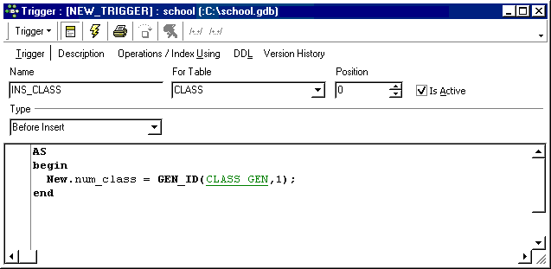
Выбирается таблица, для которой создается триггер
Имя триггера
Условие срабатывания
триггера
Компиляция триггера
Рис. 19. Окно создания триггера.
После написания триггера его необходимо откомпилировать и подтвердить выполнение транзакции (Commit).
На закладке DDL можно посмотреть DDL-сценарий триггера. Для триггера, показанного на рис. 15 он выглядит следующим образом:

CREATE TRIGGER INS_CLASS FOR CLASS
ACTIVE BEFORE INSERT POSITION 0
AS
begin
New.num_class = GEN_ID(CLASS_GEN,1);
End

Данный триггер срабатывает перед добавлением новой записи в таблицу Class. Новое значение поля num_class принимает значение генератора, увеличенное на единицу. GEN_ID – возвращает значение генератора, имя которого указано в круглых скобках.
Значение OLD.Имя_столбца позволяет обратиться к состоянию столбца, имевшему место до внесения возможных изменений, а значение NEW.Имя_столбца – к состоянию столбца после внесения изменений.
Триггеры можно использовать для назначения нового значения первичному ключу таблицы, но наиболее корректно вызывать процедуру, возвращающую следующее значение генератора.
Создадим триггер, срабатывающий после внесения изменений в таблицу учеников:

CREATE TRIGGER UPD_KOL_PUPIL FOR PUPIL
ACTIVE AFTER UPDATE POSITION 0
AS
DECLARE VARIABLE oldnumclass INTEGER;
DECLARE VARIABLE newnumclass INTEGER;
begin
oldnumclass=old.num_class; /*Старое значение*/
newnumclass=new.num_class; /*Новое значение*/
if (:newnumclass<>:oldnumclass) then
/*Если ученика перевели в другой класс (номера не совпадают), то*/
begin
/*Увеличиваем кол-во учеников в классе для перевода*/
update class
set kol_pupil=kol_pupil+1
where class.num_class=:newnumclass;
/*Уменьшаем кол-во учеников в классе, из которого он выбыл*/
update class
set kol_pupil=kol_pupil-1
where class.num_class=:oldnumclass;
end
end

1.9 Некоторые функции, используемые в InterBase
AVG(значение | DISTINCT значение) – вычисление среднего из числовых значений столбца или выражения.
DISTINCT означает исключение дублирующих значений при вычислении среднего. Значение - столбец или выражение, приведенное к числовому типу.
COUNT ( * | значение | DISTINCT значение) – вычисление числа строк, которые удовлетворяют условиям запроса:
* – Вычисление числа строк в таблице
MAX (значение | DISTINCT значение) – вычисление максимального значения в столбце.
MIN (значение | DISTINCT значение) – вычисление минимального значения в столбце.
SUM (значение | DISTINCT значение) – вычисление суммы значений в столбце.
UPPER (строковое значение) – преобразование строки в верхний регистр.

1.10 Создание просмотров
Просмотр (view)- это виртуальная таблица, которая не сохраняется физически в БД, но выглядит в точности как реальная таблица. Просмотр может содержать выборочные данные из одной или нескольких таблиц или других просмотров и используется для сохранения наиболее часто используемых запросов к БД.
Когда данные в базовых таблицах изменяются, просмотры, использующие эти таблицы, автоматически изменяются
Просмотр может быть создан как:
- Вертикальное подмножество столбцов одной таблицы. Например, следующий просмотр выводит фамилии всех учеников школы (подмножество столбцов):

CREATE VIEW ALL_PUPIL
AS
SELECT FIO_PUPIL FROM PUPIL;

- Горизонтальное подмножество строк из одной таблицы. Следующий просмотр выводит все столбцы таблицы PUPIL, но только подмножество строк, в которых BALL (средний балл) меньше 3,5:

CREATE VIEW BAD_PUPIL
AS
SELECT * FROM PUPIL WHERE BALL<3,5;

- Комбинированное вертикальное и горизонтальное подмножество столбцов и строк из одной таблицы. Следующий просмотр выводит только столбцы NUM_PUPIL и FIO_PUPIL и только тех учеников, у которых средний балл больше 4:

CREATE VIEW GOOD_PUPIL
AS
SELECT NUM_CLASS, FIO_PUPIL FROM PUPIL WHERE BALL>4;

- Подмножество строк и столбцов из нескольких таблиц. Следующий просмотр показывает записи из таблиц CLASS и PUPIL. Просмотр выводит два столбца из таблицы PUPIL и один из таблицы CLASS и только те строки, в которых средний бал = 5:

CREATE VIEW BEST_PUPIL(
NAMECLASS, FIO_PUPIL, BALL)
AS
SELECT C.NAMECLASS, P.FIO_PUPIL, P.BALL
FROM CLASS C, PUPIL P
WHERE C.NUM_CLASS=P.NUM_CLASS AND P.BALL=5;

Создадим просмотр, возвращающий отличников класса с указанием имени класса (текст процедуры см. выше. Для создания нового просмотра в IB Expert следует нажать выбрать пункт меню DataBase, New View. При этом появится заготовка нового просмотра (рис. 20):
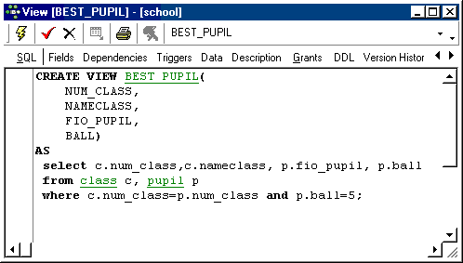
Рис. 20. Создание просмотра
На закладке Data можно увидеть данные в просмотре (рис. 21).
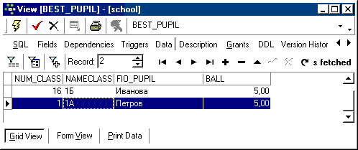
Рис. 21. Данные в просмотре.
Так как данный просмотр построен на основании двух таблиц, он открыт только для чтения. Созданный просмотр можно вызвать, например, так:

SELECT * FROM BEST_PUPIL WHERE NAME_CLASS=’1A’

В ряде случаев, когда выходной документ выдается в зависимости от параметров, в котором необходимо осуществлять какие-то сложные вычисления, представление не дает эффекта и следует воспользоваться хранимой процедурой выполнения.
Таким образом, наша база данных включает: пять таблиц, пять генераторов (ИмяТаблицы_GEN), исключения. Для каждой таблицы созданы процедуры добавления (INS_ИмяТаблицы), удаления (DEL_ИмяТаблицы) и обновления (UPD_ИмяТаблицы) данных. Также каждая таблица имеет процедуру, возвращающую следующее значение ее генератора (N_ИмяТаблицы). Для таблицы учеников создан триггер, изменяющий значение количества учеников в классе при переводе ученика из одного класса в другой. Добавлено 3 процедуры для создания выходных документов и один просмотр.

